Лабораторная работа 3. Верстка на компоненты

Полезные ссылки:
- Подключение JavaScript кода
- Типы данных JavaScript
- Выражения и операторы
- Условный (тернарный) оператор
- Циклы и итерации
- Функции · Опыт программирования на javascript
- Функции - JavaScript | MDN
- Отладка в браузере
- Советы по стилю кода
- Выразительный JavaScript: Формы и поля форм
- Техники валидации форм
- Client-side form validation - Learn web development | MDN
- Выразительный JavaScript: Обработка событий
- Метод EventTarget.addEventListener() - Интерфейсы веб API | MDN
- Делегирование событий в JavaScript | CAT.IN.WEB
- KeyboardEvent - Web APIs | MDN
- События | Maps JavaScript API | Google for Developers

Задание

- Прежде чем приступать к выполнению заданий необходимо сделать копию файла index.html. В папке проекта создайте папку markup и скопируйте туда файл index.html. В дальнейшем Вы будете использовать код разметки частями, и Вам придется удалить содержимое файла.
- В папке проекта создадим папку src. В папке src создайте файл main.js.
- Добавьте в папку src папку framework, а в ней файл render.js. Добавьте туда следующий код:
const RenderPosition = {
BEFOREBEGIN: 'beforebegin',
AFTERBEGIN: 'afterbegin',
BEFOREEND: 'beforeend',
AFTEREND: 'afterend',
};

function createElement(template) {
const newElement = document.createElement('div');
newElement.innerHTML = template;

return newElement.firstElementChild;
}

function render(component, container, place = RenderPosition.BEFOREEND) {
container.insertAdjacentElement(place, component.getElement());
}

export {RenderPosition, createElement, render};

- Создайте модули (отдельные файлы) и опишите в них классы для генерации DOM-элементов. Эти модули — компоненты, или же View в рамках паттерна MVP. Поэтому:
  - для них нужно завести отдельную директорию src/view;
  - именуйте файлы как существительные;
  - для экспорта классов используйте экспорт по умолчанию.
Компоненты, которые необходимо реализовать:
  - компонента заголовка (например, header-component.js)
  - компонента для формы добавления задачи
  - компонента для доски с задачами
  - компонента для списка с задачами
  - компонента для задачи
- Теперь опишите в них классы для генерации DOM-элементов. Например, рассмотрим создание класса для компоненты заголовка и добавления новой задачи.
Файл header-component.js - компонента заголовка
import {createElement} from './render.js';

function createHeaderComponentTemplate() {
return (
`<header class="board-app__header">
<div class="board-app__inner">
<h1>Список задач</h1>
</div>
</header>`
);
}

export default class HeaderComponent {
getTemplate() {
return createHeaderComponentTemplate();
}

getElement() {
if (!this.element) {
this.element = createElement(this.getTemplate());
}

return this.element;
}

removeElement() {
this.element = null;
}
}

Разметку для функции createHeaderComponentTemplate возьмите из файла index.html.

- Отрисуйте компоненты по одному экземпляру на страницу, кроме:
  - компонент «Список задач» отрисовывается в списке 4 раза;
  - компонент «Задача» отрисовывается 4 раза, но в каждом списке задач.

Для этого в файле main.js добавляете следующий код:

import HeaderComponent from './view/header-component.js';
import {render, RenderPosition} from './render.js';

const bodyContainer= document.querySelector('.board-app');

render(new HeaderComponent(), bodyContainer, RenderPosition.BEFOREBEGIN);

Имена css-классов у Вас будут отличаться.
В файле main.js класс .board-app - это класс, который относиться ко всем приложению и находится в теге body.

Основной файл index.html представляет собой следующий вид:
<!DOCTYPE html>
<html lang="ru">

<head>
<meta charset="UTF-8">
<meta name="viewport" content="width=device-width, initial-scale=1.0">
<link rel="stylesheet" href="css/style.css">
<title>Список задач</title>
</head>

<body class="board-app">

<main class="board-app__main">
<div class="board-app__inner">
<section class="add-task">

</section>
<section class="taskboard">

</section>
</div>
</main>
<script src="src/main.js" type="module"></script>
</body>
</html>

Запустить проект и убедитесь, что на страница выглядит следующим образом:
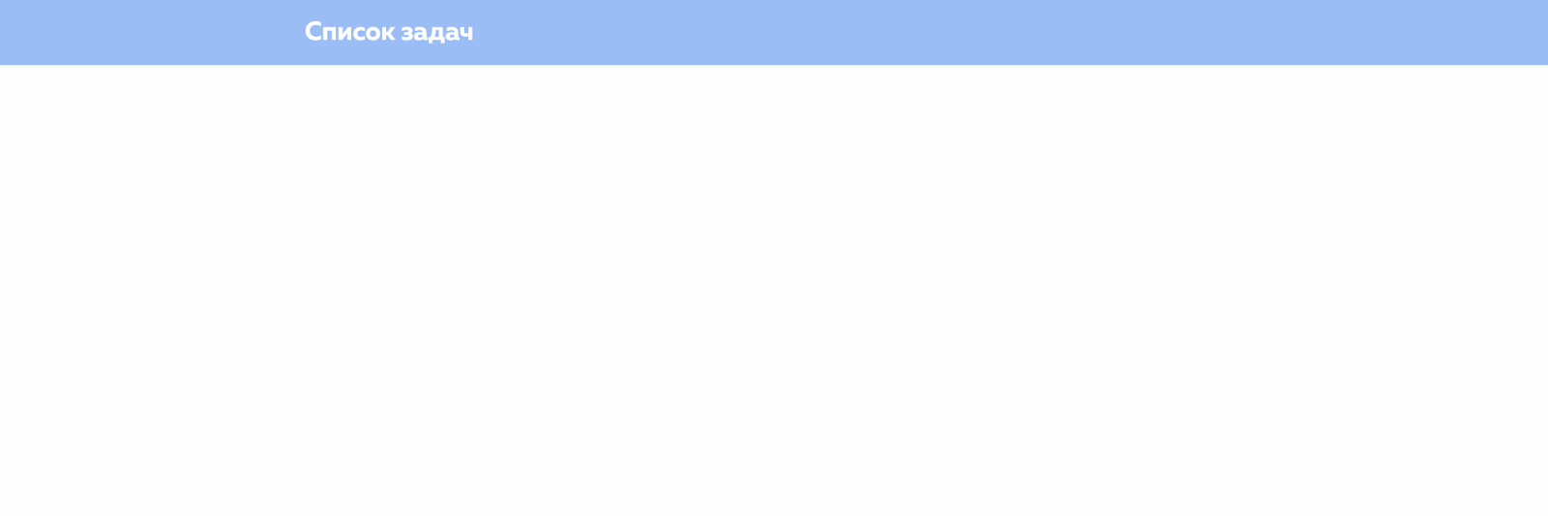
- Далее добавим компонент формы добавления задачи аналогичным образом.
файл form-add-task-component.js
import {createElement} from './render.js';

function createFormAddTaskComponentTemplate() {
return (
`<form class="add-task__form" aria-label="Форма добавления задачи">
<div class="add-task__input-wrapper">
<label for="add-task">Новая задача</label>
<input type="text" name="task-name" id="add-task" placeholder="Название задачи..." required>
</div>
<button class="add-task__button button" type="submit">
<svg width="22" height="22" viewBox="0 0 22 22" fill="none" xmlns="http://www.w3.org/2000/svg">
<rect x="10.0833" y="3.66663" width="1.83333" height="14.6667" fill="white" />
<rect x="18.3333" y="10.0833" width="1.83333" height="14.6667" transform="rotate(90 18.3333 10.0833)"
fill="white" />
</svg>
<span>Добавить</span>
</button>
</form>`
);
}

export default class FormAddTaskComponent {
getTemplate() {
return createFormAddTaskComponentTemplate();
}

getElement() {
if (!this.element) {
this.element = createElement(this.getTemplate());
}

return this.element;
}

removeElement() {
this.element = null;
}
}

Файл main.js
import HeaderComponent from './view/header-component.js';
import FormAddTaskComponent from './view/form-add-task-component.js';
import {render, RenderPosition} from './render.js';

const bodyContainer = document.querySelector('.board-app');
const formContainer = document.querySelector('.add-task');

render(new HeaderComponent(), bodyContainer, RenderPosition.BEFOREBEGIN);
render(new FormAddTaskComponent(), formContainer);

Проверьте, что страница имеет вид:
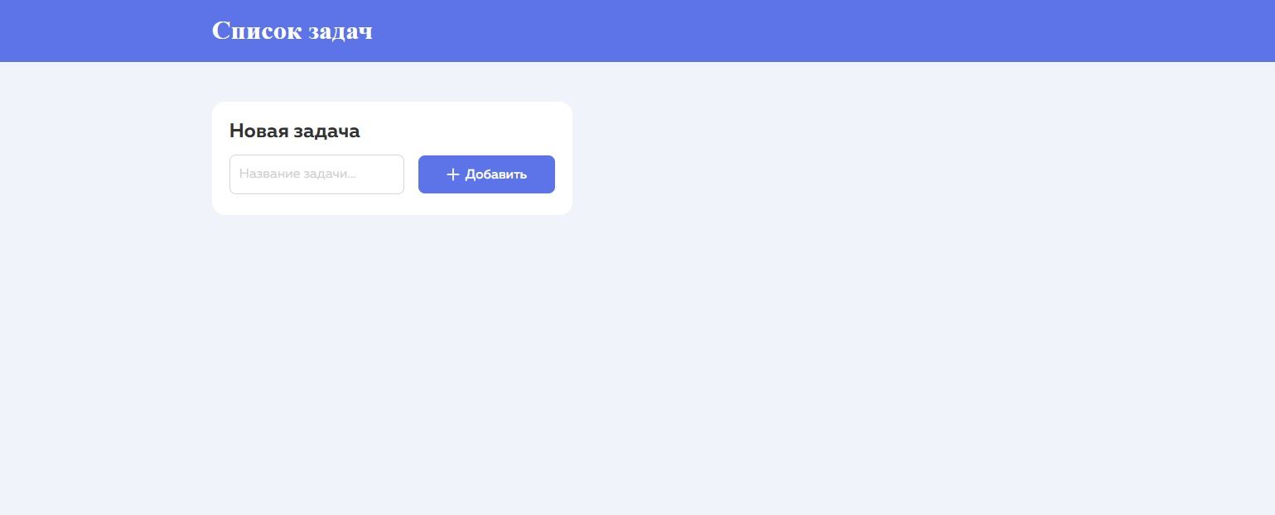

- Проделайте аналогичную работу с оставшимися компонентами. Должно получиться примерно следующее:

